BANANA THERMAL

单光热成像
使用说明书
2.4 寸 / 2.8 寸 / 3.2 寸
STANDARD

设备外形与热像示意 具体外壳、传感器与接口以实物为准
从开机到测温 从照片到数据
本手册帮助你完成设备操作、参数设置、温度校准与报警、照片管理、Studio 连接和固件升级。三种单光机型共用 standard 固件，按键和外壳差异在各自页面说明。
文档 v1.8 · 2026 年 10 月
固件行为基线 v1.8.0 / Studio 0.5.5

02 / 阅读导航

按任务阅读
第一次使用从第 3 页开始；需要解决具体问题时，点击下面的页名直接跳转。
开始使用
第一次开机 03
设备操作
认识 2.4 寸单光 04
认识 2.8 寸单光 05
认识 3.2 寸单光 06
按键速查 07
进入菜单并保存设置 08
看懂画面上的温度 09
分辨率与滤波 10
测温与报警
让测温结果有意义 11
校准温度并验证 12
设置温度报警 13
照片与 Studio
拍照 回看与删除 14
连接 BananaThermal Studio 15
保留能够重新测温的数据 16
升级与维护
先选对固件 再刷写 17
备份后升级固件 18
遇到问题先查这里 19
维护与资料入口 20
使用前确认板型与 Flash；刷机前先备份照片、配置和校准。

03 / 开始使用

第一次开机
先完成一次观察、拍照与回看，再调整高级参数。
01 打开电源并等待初始化
按实物 ON/OFF 开机。等待热像稳定；不要在初始化过程中反复开关电源。
02 找一个温差清楚的目标
让目标覆盖多个热像素，保持设备稳定。观察目标移动方向与热像是否一致。
03 选择易读的显示方式
在实时主画面长按 A 约 1 秒换伪彩；短按 A 分层清理测温标记。颜色只表示相对温差。
04 拍一张并返回实时画面
短按 B 拍照并冻结；再短按 B 返回。冻结画面不代表设备故障。
05 进入相册确认照片已保存
长按 B 进入相册。两键机再次长按 B 看下一张；3.2 寸可用左右拨片。
开始设置 两键机同时按 A+B；有菜单拨片时可直接按下拨片。先松开按键，再进行选择。
升级旧单光前必读 首次迁入统一固件会清空设备照片、配置和校准。先看第 18 页，完成外部备份。

04 / 设备操作

认识 2.4 寸单光
按实物找到按键与接口，再开始操作。图中外壳为对应机型示例。
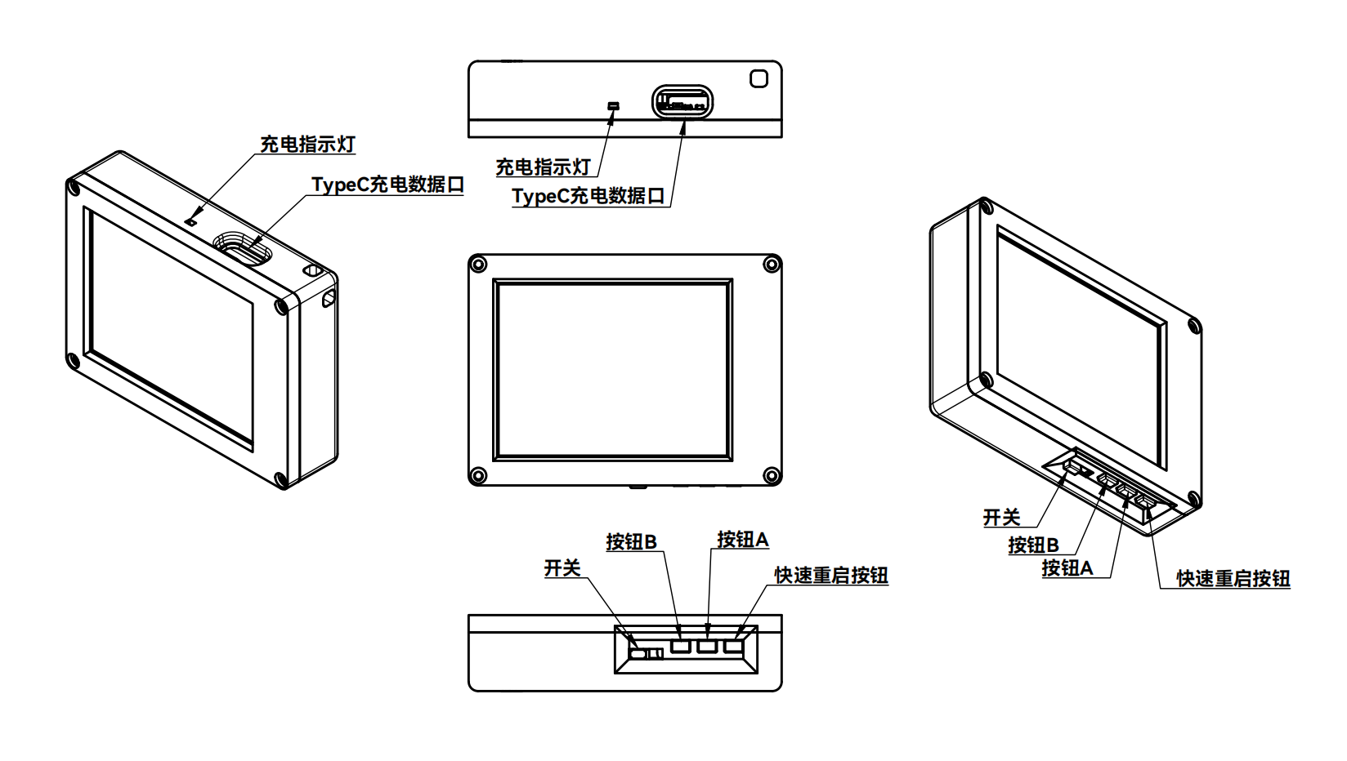
2.4 寸单光部件与接口位置 原始设备资料

先认清这三个位置
顶部 A、B 功能键负责日常操作；侧面 Type-C 用于充电和数据连接。原图标出的快速重启按钮可立即重启设备，刷机时与 A 配合使用。

没有拨片也能调整参数
统一固件下，同时按 A+B 进入菜单并确认； A 向左或减小， B 向右或增大。每次组合键触发后，把两键完全松开，再做下一步。完整流程见第 8 页。
开关方向 原资料为向右开机、向左关机。观察方向可能不同，始终以实物 ON/OFF 标记为准。

05 / 设备操作

认识 2.8 寸单光
按实物找到按键与接口，再开始操作。图中外壳为对应机型示例。
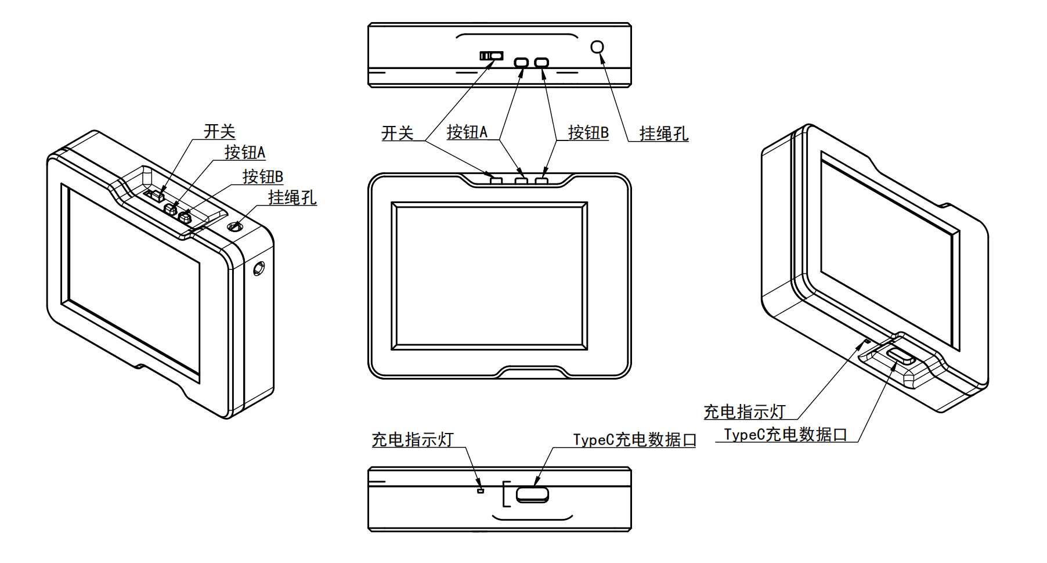
2.8 寸单光部件与接口位置 原始设备资料

挂绳孔不是复位孔
本机由 A、B 两键操作，Type-C 与充电灯在图示侧面。不要把针或锥子伸入挂绳孔，以免伤及内部电池。

菜单操作与 2.4 寸一致
同时按 A+B 进入菜单并确认， A 向左或减小， B 向右或增大；触发组合键后完全松开。没有独立左右键时，相册用长按 B 查看下一张。
刷机前确认 原资料未明确标出独立复位键。先确认实物 BOOT/RESET 入口，或使用 Studio 支持的升级流程；不要试探未知孔位或焊盘。
开关方向 原资料为右开左关，以实物 ON/OFF 为准。

06 / 设备操作

认识 3.2 寸单光
按实物找到按键与接口，再开始操作。图中外壳为对应机型示例。
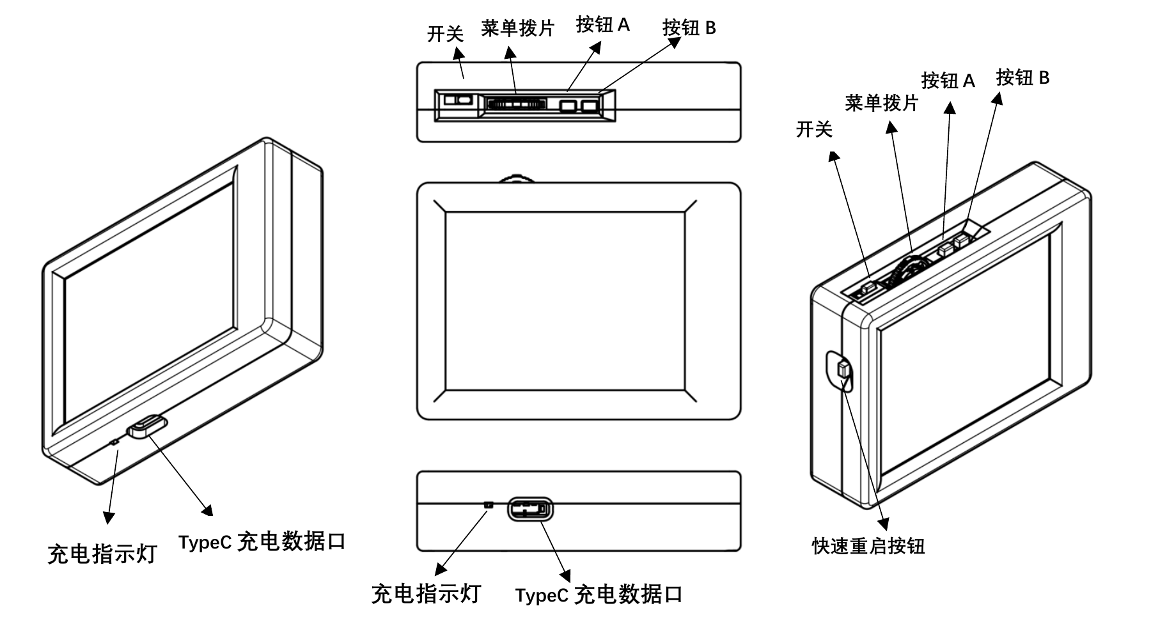
3.2 寸单光部件与接口位置 原始设备资料

拨片完成选择和确认
本机具有 A、B、三向菜单拨片和快速重启按钮。拨片左右用于选择或调值，向下按为进入与确认；也支持 A+B 确认。单光没有双光机的独立快捷菜单键。

主画面和相册中的拨片
主画面左右拨动可减少或增加二次滤波；相册左右拨动查看上一张或下一张。重启会立即中断当前任务，保存照片和刷机期间不要按复位。
方向与型号 原资料为向左开机、向右关机，与另两款相反。以实物标记为准；同为 3.2 寸不代表与双光机共用固件。

07 / 设备操作

按键速查
同一个按键在主画面、菜单和相册中承担不同任务。先确认当前页面。
输入 | 实时主画面 | 设备相册
A 短按 | 清多点 → 隐藏主光标 → 隐藏冷热追踪 → 恢复 | 第一次提示删除；第二次确认
A 长按约 1 秒 | 切换伪彩 | 不作为换色操作
B 短按 | 拍照并冻结；再按返回 | 退出；有删除提示时先取消
B 长按约 1 秒 | 进入相册 | 下一张；松开后再长按
A+B | 进入菜单或确认 | 删除提示中取消
左右拨片 | 二次滤波减弱或增强 | 上一张或下一张

菜单打开后 A 和 B 不再拍照换色
A 对应向左， B 对应向右；长按连续移动或调值。 A+B 等同按下确认，每次触发后必须完全松开两键。拨片左右与按下完成相同操作。

删除需要两次明确确认
相册内第一次短按 A 只出现删除提示，第二次短按 A 才删除。其他按键先取消提示，取消后再执行原本的动作。重要照片应先下载并打开检查。
机型差异 2.4、2.8 寸没有图示菜单拨片；两键机用长按 B 向后翻页，或在 Studio 浏览。3.2 寸单光没有独立快捷菜单键。

08 / 设备操作

进入菜单并保存设置
完整动作是进入、选择、编辑、确认、返回保存。不要停留在未结束的编辑状态。

两键操作顺序 进入菜单 → 选栏目 → 确认 → 调值 → 确认
01 进入菜单后松开两键
实时画面同时按 A+B ，菜单出现后松开。有拨片时可直接按下。
02 选中栏目并进入编辑
A 向左、B 向右。A+B 进入栏目；选中参数后再确认，进入编辑。
03 调值后结束编辑并保存
A 减小、B 增大；A+B 结束编辑。选择栏目内“返回”并确认保存，再选择总菜单“退出菜单”。

触摸只在硬件可用时生效
启用触摸与手势后，下滑进菜单、上滑退出、左右滑选择、点击确认；多点测温最多 5 点。图例可拖动时优先处理拖动，不会同时触发翻页。偏差大时用实体键进入触屏校准，校准后检查中心与四角。

先把屏幕调整到易读状态
亮度详细范围 0 至 256，过低可能看不见；伪彩调整可设置当前与开机色板、图例位置、透明度与刻度；测温光标可调字号和背景。全屏为 320×240，方屏为 240×240，两种模式分别保存缩放和偏移。
颜色异常时，在反色设置区分屏幕极性、软件反色与 RGB/BGR 色序，不要与传感器旋转混淆。
没有快捷菜单键 单光从详细菜单调参数。摄像头与融合栏目可能保留，但进入提示不可用；距离与视差不显示。

09 / 设备操作

看懂画面上的温度
先读温度数字与图例，再用颜色寻找位置。颜色本身不是温度计刻度。

界面示意 色彩分布不是实测数据，布局随配置变化

01 中心点温与手动测温点
点温用于检查指定位置。触摸可用时可放置点位；多点模式最多 5 点。A 短按会先清多点，再依次隐藏主光标与冷热追踪。

02 最高温和最低温追踪
追踪在当前有效视图中寻找极值，不等于中心点温。新配置默认显示最高温及温度，最低温追踪关闭；已有配置继续使用保存值。

03 温度图例与伪彩
同一种颜色不对应固定摄氏温度。更换色板、反色或温差范围后颜色会变化；结合 MAX、MIN 与图例判断，不要一概把红色当成最高温。
常用菜单 亮度、测温光标和伪彩用于易读显示；发射率与温度校准影响温度；卡尔曼与滤波设置改善稳定性。其余逐项菜单见第 20 页在线入口。

10 / 设备操作

分辨率与滤波
屏幕像素、热传感器测温点和传输矩阵是三件不同的事。
传感器 | 原生阵列 | 全屏热流 | 方屏热流
MLX90640 | 32×24 | 32×24 | 32×24
MLX90641 | 16×12 | 上采样 32×24 | 上采样 32×24
Heimann HTPA | 32×32 | 32×24 | 32×32

LCD 的全屏为 320×240、方屏为 240×240，不是原生测温分辨率。放大和插值不会增加真实测温点；MLX 的硬件刷新率也不等于屏幕完整帧率。

先稳定采集 再平衡平滑与拖尾
01 时间滤波
卡尔曼 Q、R 和每帧次数影响时间上的稳定性。滤波次数范围 1 至 8；目标移动时拖尾明显，应减轻滤波。
02 空间与显示滤波
快速插值、空间平滑、最小显示温差位于“滤波设置”。采集速率位于“传感器设置”，不是同一项目。

首次默认值与保存值
单光 MLX 首次默认旋转 180 度、32 Hz；Heimann 默认不旋转，Q=0.5、R=1.75。两类单光默认每帧次数为 8；按传感器类别和版本标记应用一次，并非每次开机覆盖。
调完要复查 方向、速率与滤波调整后保存并重新观察。全屏和方屏分别保存缩放及偏移，切换模式后也要检查。

11 / 测温与报警

让测温结果有意义
先稳定测量条件，再考虑校准。滤波只能改善波动，不能修复反射与目标过小。
01 让设备与目标稳定下来
固定距离和角度，等待读数稳定。目标应覆盖多个热像素；屏幕上看起来很大，不一定拥有足够原生测温点。
02 检查目标表面的反射
亮面金属可能主要反射周围热源。移动观察角度，若热点随角度明显变化，先排查反射，不要立即修改校准。
03 按表面条件设置发射率
设备发射率默认 100，菜单范围 0 至 100；不要把 0 当正常测量值。必要时在目标允许条件下使用已知发射率的表面处理，并等待热平衡。
04 与可靠参考源比较
使用覆盖实际工作温区的可靠参考温度，记录距离、环境与表面状态。异常时先复核这些条件，再进入下一页校准。

不要使用摄氏温度除以发射率
发射率补偿涉及辐射与环境反射，不能把测得的摄氏温度直接除以发射率。其他波段的金属发射率表也不能直接作为本设备的可靠补偿依据。
结果的边界 皮肤表面温度不等于核心体温。量程与精度以实际探头资料和测量条件为准；不要把示意图、融合画面或软件小数位当作精度保证。

12 / 测温与报警

校准温度并验证
先备份原曲线，分点采样后再写入。用未参加拟合的温点验证结果。
01 读取并保留当前状态
在 Studio 读取设备校准能力、已有参数和曲线；记录发射率、传感器与温区。不要未读取就覆盖。
02 在多个稳定温点采样
固定测量条件，等待各温点稳定后采集参考值。采样点应覆盖实际使用温区，不只校准单一室温。
03 检查拟合误差后写入
Studio 向导负责拟合、误差检查和写入；新固件支持最多 128 段连续分段曲线，同时兼容旧单直线。
04 回读并做独立验证
写入后回读；用未参与拟合的温点验证，再重启复测。误差异常先检查参考源、反射与曲线，不要继续叠加补偿。
设置 | 作用与范围
单直线 gain | 0.5 至 1.5
单直线 offset | −100 至 100 ℃
设备菜单 | 查看段数与温区；调整体权重、偏置或恢复默认
新校准 | 应用于后续设备输出；不改写旧照片

恢复默认的区别 整体权重改为 1、偏置改为 0 不会删除已有分段曲线。要彻底恢复，使用明确的恢复默认流程。
不要重复补偿 设备输出已经应用设备校准，Studio 不应无条件再叠加同一校正。

13 / 测温与报警

设置温度报警
先启用需要的通道，再用可控温源测试触发、恢复和确认。默认报警关闭。

高温报警示例 横轴为时间，纵轴为温度；曲线为状态示意
01 触发：有效视图最高温达到 60 ℃，持续满足触发延时才报警。02 保持：回落到 58 至 60 ℃之间仍未满足恢复条件。03 恢复：降到 58 ℃或以下，持续满足解除延时；锁存启用时还需明确解除。
默认项 | 初始值 | 使用时确认
总开关／高低通道 | 全部关闭 | 总开关与目标通道均需启用
高温／低温 | 60 ℃／0 ℃ | 高温看最大值，低温看最小值
高低温迟滞 | 各 2 ℃ | 避免阈值附近反复切换
触发／解除延时 | 500／1000 ms | 不是单帧越限就立即变化
锁存／重复上报 | 关闭／1000 ms | 按实际监控任务调整

确认后必须回到恢复区才能重新布防
解除或确认会清除活动报警；通道保持已确认状态，直到温度至少回到一次迟滞恢复区才重新布防，不是高温仍在就立即再次触发。
报警输出 支持显示及串口上报，不代表机内一定有蜂鸣器。外部声光报警需另配协议控制器；断线或没有新数据也不代表温度已恢复。

14 / 照片与 Studio

拍照 回看与删除
本机照片先保存在 LittleFS。先确认保存成功，再下载和清理。
01 在主画面拍照
短按 B ，保存并冻结当前画面。再次短按 B 返回实时画面；保存时保持供电，不要复位。
02 进入相册并翻页
长按 B 进入相册。两键机长按 B 看下一张，每次先松开再长按；3.2 寸可用左右拨片。两键机没有独立上一张键，可在 Studio 浏览。
03 确认后再删除
第一次短按 A 出现删除提示，第二次短按 A 确认删除；其他键先取消提示。B 在取消提示后再次按下才退出相册。

不要把本机照片与软件录制混在一起
保存位置 | 怎样产生 | 怎样管理
设备 LittleFS | 本机 B 键拍照 | Studio 的设备图库下载与清理
电脑或手机 | Studio 实时拍照与录像 | 软件图库回放 .btpkg

不可恢复操作 删除和格式化前，把重要原始文件保存到设备之外并打开检查。只保留聊天软件里的预览图，不等于备份了温度数据。

15 / 照片与 Studio

连接 BananaThermal Studio
用数据线连接，先确认设备身份，再开始记录。充电正常不代表线缆能够传数据。
01 准备软件与 USB 权限
Windows 使用完整程序包；Android 需支持 USB Host 并授予 USB 权限。关闭可能占用同一串口的终端或其他软件。
02 自动连接 或手动选择串口
先点自动连接；失败时刷新端口并手动选口，波特率先用默认 115200。仍无端口时更换数据线与 USB 口。
03 确认身份与有效通道
读取设备信息与激活状态。单光应识别为 standard，只开热像。可见光、融合与相应悬浮窗控件隐藏是正常行为。
04 选择记录方式
实时热像支持点温、多点、冷热追踪与趋势。短时过程用录像；长时温度记录使用历史会话，并导出 CSV、JSON 或趋势 PNG。

本机显示与软件显示分别设置
Studio 的色板、插值、滤波、图例影响本地显示和导出，不会自动同步到本机 LCD。发射率和设备校准则会影响传来的温度。
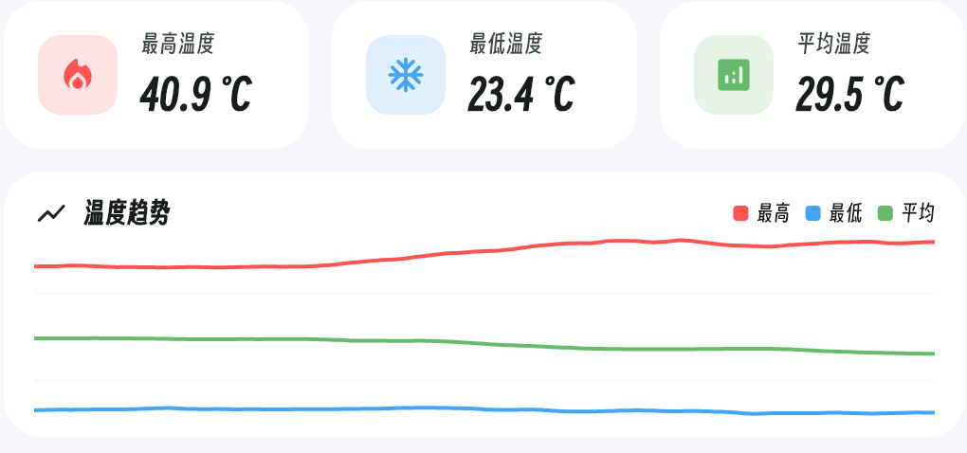
Studio 最高温 最低温 平均值与趋势区域示例 布局随版本变化
更新后重连 升级 Studio 后重新连接，重新读取设备身份与 Thermal View。正式安装包以 Releases 为准。

16 / 照片与 Studio

保留能够重新测温的数据
分享图片与保存原始测温数据是两件事。重要记录应同时保留原件和查看副本。

设备图库 下载后先检查
Studio 进入设备图库时暂停实时流，退出后恢复。下载本机原始照片，打开检查，再决定是否删除设备原件；需要分享时另行导出 PNG。

软件图库 用原始包回放
Studio 实时拍照和录像存为 .btpkg，可在软件图库回放、改色板、加温度标签，再导出当前帧或 MP4。单光只有热像通道，没有可见光帧是正常现象。
格式 | 适合用途 | 是否保留重测温条件
设备原始照片 | 设备拍照归档 | 保留原始测温数据
.btpkg | 实时采集与录像回放 | 热像帧含温度数据时可以
PNG／JPEG／MP4 | 展示与分享 | 普通导出不能替代温度矩阵
CSV／JSON | 趋势数值分析 | 是趋势记录，不是整帧矩阵

备份完成的标准 文件位于电脑、手机或其他外部介质；能够重新打开；需要温度分析时已确认保留矩阵。普通 JPEG 不含矩阵时，无法事后补出真实点温。

17 / 升级与维护

先选对固件 再刷写
第一步认板型，第二步认 Flash，最后选性能或稳定版。屏幕尺寸不能代替这两项。

本机只使用 standard 板型
2.4、2.8 和 3.2 寸单光使用同一套 standard 固件；不按屏幕尺寸单独区分。不能刷 dual，也不能把旧单光 v2.2 当成统一固件的 v2.2 发布分支。
环境后缀 | Flash | LittleFS | CPU
standard_​sketch3m_​fs5m | 8 MB | 5 MB | 300 MHz
standard_​sketch3m_​fs5m_​stable | 8 MB | 5 MB | 220 MHz
standard_​sketch1m_​fs1m | 2 MB | 1 MB | 300 MHz

文件命名：banana-thermal-VERSION-ENV.uf2。表中列出 ENV；VERSION 是发布版本号。不能从 UF2 文件大小或传感器型号推断实际 Flash。

怎样选这三个版本
8 MB 默认性能版适合正常使用；同容量 stable 为降频稳定配置。2 MB 设备只选对应小容量版。
身份核对 用 Studio 或 GetSysInfo 读取板型与 Flash。旧设备缺少信息时向售后确认；不知道容量时不要试刷 8 MB。
下载与校验 统一 v1.8.0 起配置为两板型共六个 UF2。下载以正式 Releases 为准，同时核对 SHA256SUMS、签名与允许签名者文件；不要只凭文件名判断可信。

18 / 升级与维护

备份后升级固件
刷写前把重要照片与参数保存在设备之外。电池供电时，拔掉 USB 不一定已经关机。
首次旧单光迁移会清空 迁入统一固件会重建 LittleFS，清除照片、配置和校准。仅在旧分区可挂载且激活信息有效时尝试恢复激活；切换容量分区可能需要重新激活。
01 备份并核对下载
导出照片，记录发射率、校准、触摸、方向和滤波。保留售后激活资料。确认板型、容量与文件校验。
02 进入 UF2 Bootloader
保持 USB 数据连接，按住 A ／BOOTSEL，短按并松开复位。电脑出现 Bootloader 磁盘后再松开 A。此步骤只适用于已确认这些入口的实物。
03 复制正确 UF2 并等待重启
把匹配的 .uf2 复制到 Bootloader 磁盘。等待复制完成、磁盘断开与设备重启；期间不要断电、拔线或按复位。
04 检查功能与恢复配置
核对版本、板型、传感器、方向、拍照、相册与 Studio 投屏。首次迁移等待重建完成，再重新配置校准等参数；照片和配置不会自动恢复。
找不到复位键时 尤其是 2.8 寸原资料未标明复位入口。先询问售后，或用 Studio 支持的升级流程；不要把挂绳孔当复位孔，更不要短接未知焊盘。

19 / 升级与维护

遇到问题先查这里
先做不改变数据的检查。每次只改一项，并记录修改前后的结果。
现象 | 第一轮检查
不开机或屏幕异常 | 核对板型、Flash、分区、校验和供电；正确 8 MB 可尝试 stable
温度或色彩闪动 | 先看最小显示温差，再查时间、空间滤波；MLX 可从 32 Hz 降至 16 或 8 Hz 测试
温度整体不对 | 查目标覆盖、反射、发射率和当前校准；不要直接除以发射率
电脑没有串口 | 换数据线与 USB 口，关闭串口占用；Android 检查 USB 权限
没有可见光按钮 | 单光正常无此通道，Studio 隐藏相应控件
两键机不能调参数 | 先确认统一固件；同时按 A+B，触发后两键完全松开
迁移后照片或校准消失 | 首次旧单光迁移会清空；从外部备份恢复，反复刷写不能找回
迁移后提示未激活 | 核对分区与迁移情况，凭保留资料联系售后

联系售后时提供什么
屏幕尺寸、单光或双光、Flash 容量、完整固件版本、传感器型号、Studio 版本、最短复现步骤。有条件时附异常照片与脱敏日志。
先脱敏再分享 移除序列号、激活码、密钥和无关个人文件。不要把售后激活信息公开贴进 GitHub Issue。

20 / 升级与维护

维护与资料入口
本手册用于日常操作；参数细节、格式与发布规则可从下列可点击入口继续查阅。

日常维护
使用完好线缆与可靠电源。保存、下载、格式化和刷机期间保持供电；维护前停止录像和传输。保持镜头、接口清洁，避免挤压、进液和异物进入。充电灯通常充电时亮、充满后灭，以实物为准。

需要保留的原始状态
排障可先用 GetSysInfo、thermal view、calibration get、filter show、badpix list 等只读信息记录状态；分段曲线用 Studio 或 calibration2 能力读取。格式化、clean、坏点清空与 Heimann Trim 恢复会影响数据或校准，先备份。

在线资料
设备分类与型号对照
菜单逐项说明
安装与升级指南
完整性与签名校验
数据与文件格式
固件正式下载
Studio 项目与发布

版本与适用范围
文档 v1.8 · 2026 年 10 月 19 日。对应统一固件 v1.8.0 与 Studio 0.5.5 源码实现，功能取决于实物硬件与已安装版本，正式附件以 Releases 为准。本册适用于 2.4、2.8、3.2 寸 standard 单光。

